2.21新龙中一班今日动态
一、来园情况
今天入园后能自己主动签到的小朋友是：陆钦瀚、罗恩哲、吕秦川、谢意增、周佳毅、吴 律、曹李安、李依恬、楚慕凡、赵诺一、杜妍汐、蔡书歆、赵伊凡很棒哦！没有签到的小朋友明天要记得签到哦！进入教室后，大部分的孩子能够自主将物品整理好，并自己倒牛奶、吃早点。

- 户外活动
今天的户外运动就要开始啦，我们一起用平衡木做 了“ 独木桥”，小朋友们接_ =连三的登上了平衡木,有的张开双臂保持平衡一步一步的向前走、有的小心翼翼用手扶着平衡木的边缘向前移动、还有的变成了“小螃蟹”在平衡木，上横着走。渐渐的宝贝们都找到了属于自己的平衡技巧，为你们点赞!
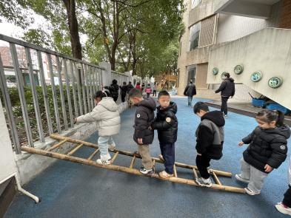 | 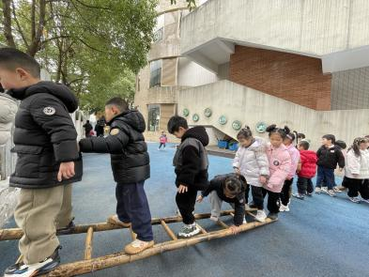 | 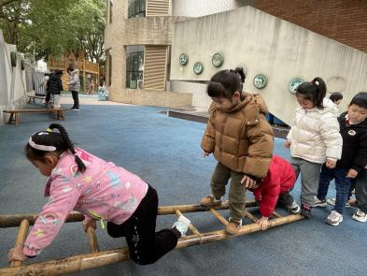
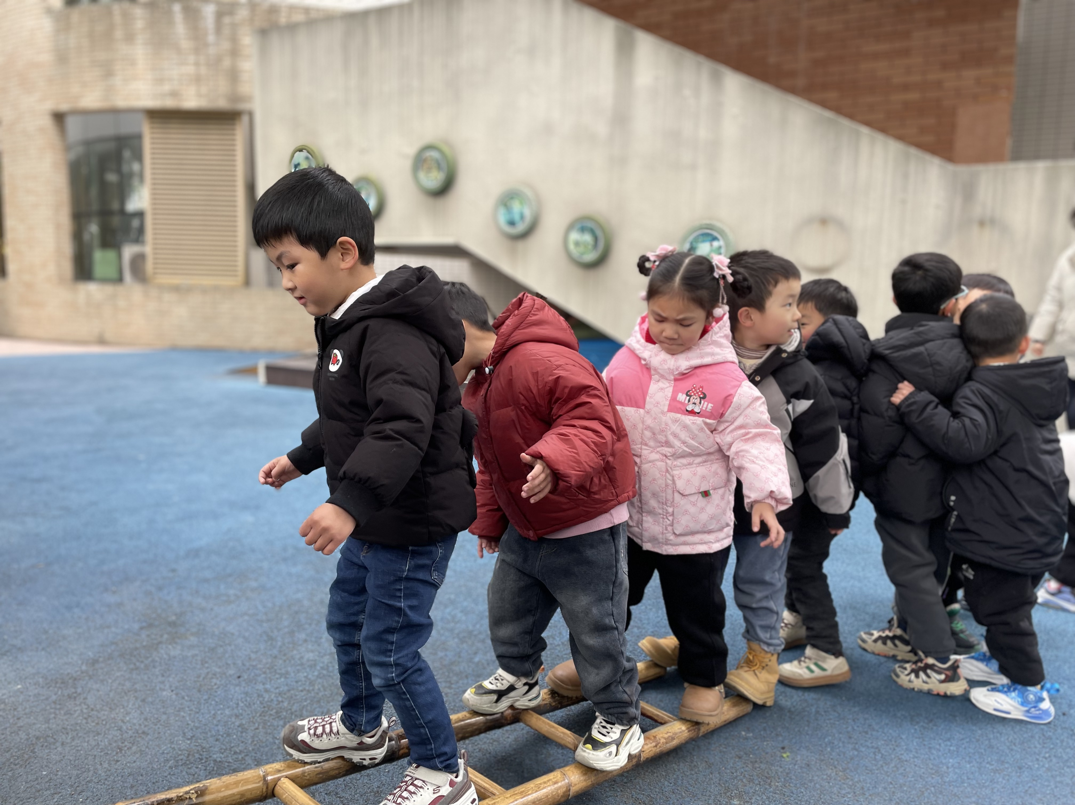 | 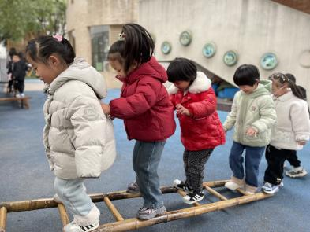 | 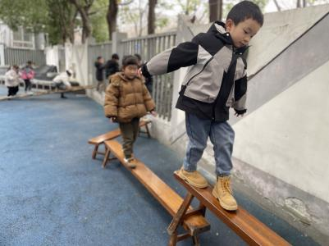
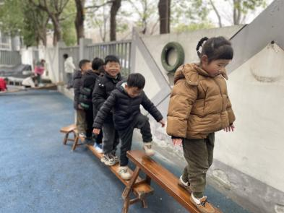 | 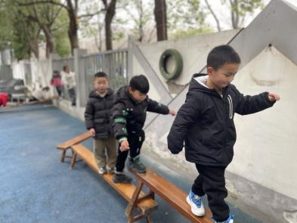

三、集体活动《生活活动：系鞋带》
系鞋带是中班幼儿需要掌握的技能，系鞋带有助于中班孩子自理能力的提高。根据孩子的能力发展，我们设计了本次活动，在本次活动中，教师通过引导幼儿经验交流、理解故事、观察图片、实际练习等方法，引导幼儿尝试看图标学系鞋带（蝴蝶结），提高幼儿的动手能力、生活自理能力，促进幼儿全面、健康地发展。
现在的家长普遍重视孩子的智力开发，但在生活上一手包办，忽视孩子动手能力、自理能力的培养。中班的幼儿独立意识增强，愿意动手系鞋带，但大多数幼儿没有掌握正确的系鞋带的方法。
赵翊帆、陆钦瀚、韩凯风、罗恩哲、吕秦川、刘然诺、高翊桐、谢意增、周佳毅、吴 律、曹李安、李依恬、楚慕凡、许米诺、黄馨宁、仇思诺、万佳妮、高依诺、赵诺一、杜妍汐、蔡书歆、李雨佳、赵伊凡、刘沐瑶尝试看图标学系鞋带（蝴蝶结）。
赵翊帆、陆钦瀚、韩凯风、罗恩哲、吕秦川、谢意增、周佳毅、吴 律、曹李安、李依恬、楚慕凡、许米诺、黄馨宁、仇思诺、万佳妮、高依诺、赵诺一、杜妍汐、李雨佳、赵伊凡、刘沐瑶练习小手肌肉的精细动作，有一定的生活自理能力。
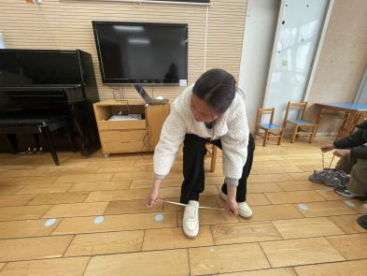 | 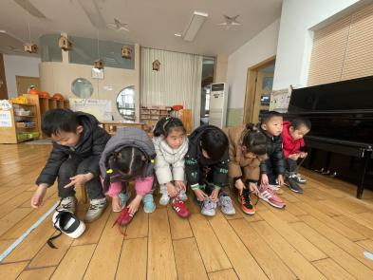 | 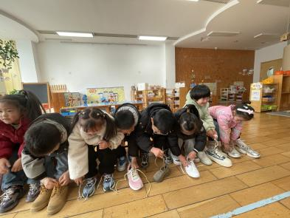
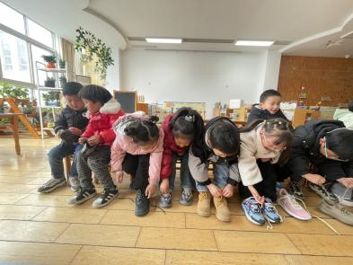 | 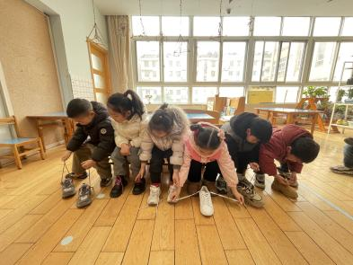 | 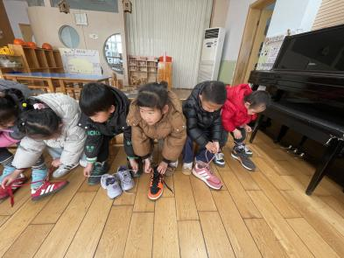
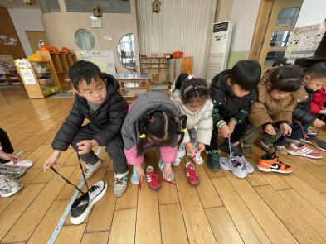 | 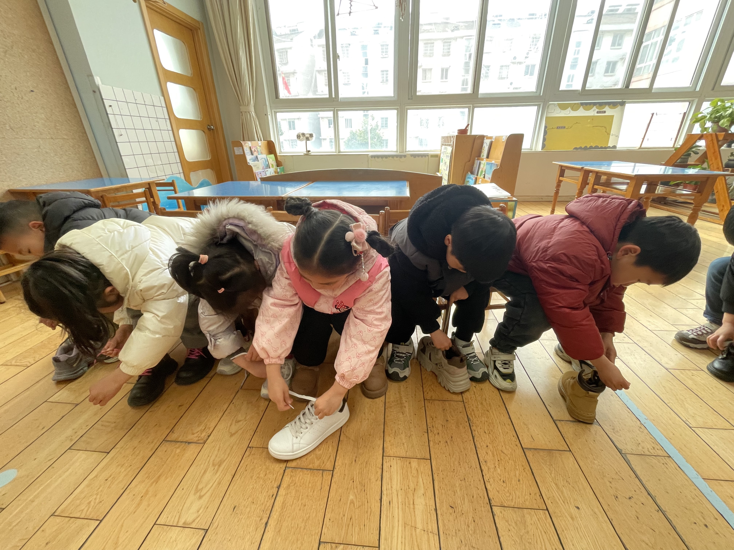 | 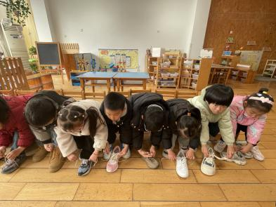

四、区域游戏
今天，我们开展了区域游戏，在游戏中，吕秦川、吴 律在玩地面建构，用积木搭建房子。罗恩哲、黄馨宁、陆钦瀚、曹李安、在玩桌面建构，用雪花片、插塑积木进行建构；刘然诺、许米诺、万佳妮、蔡书歆、在益智区选择自己喜欢的玩具进行游戏；杜妍汐、韩凯风、谢意增、在图书角看书；高翊桐、赵伊凡、周佳毅、高依诺、在科探区探索科学奥秘；李雨佳、赵翊帆、刘沐瑶在万能工匠进行搭建；李依恬、楚慕凡、赵诺一、仇思诺、在美工区画画或用黏土制作小花、海洋生物等；
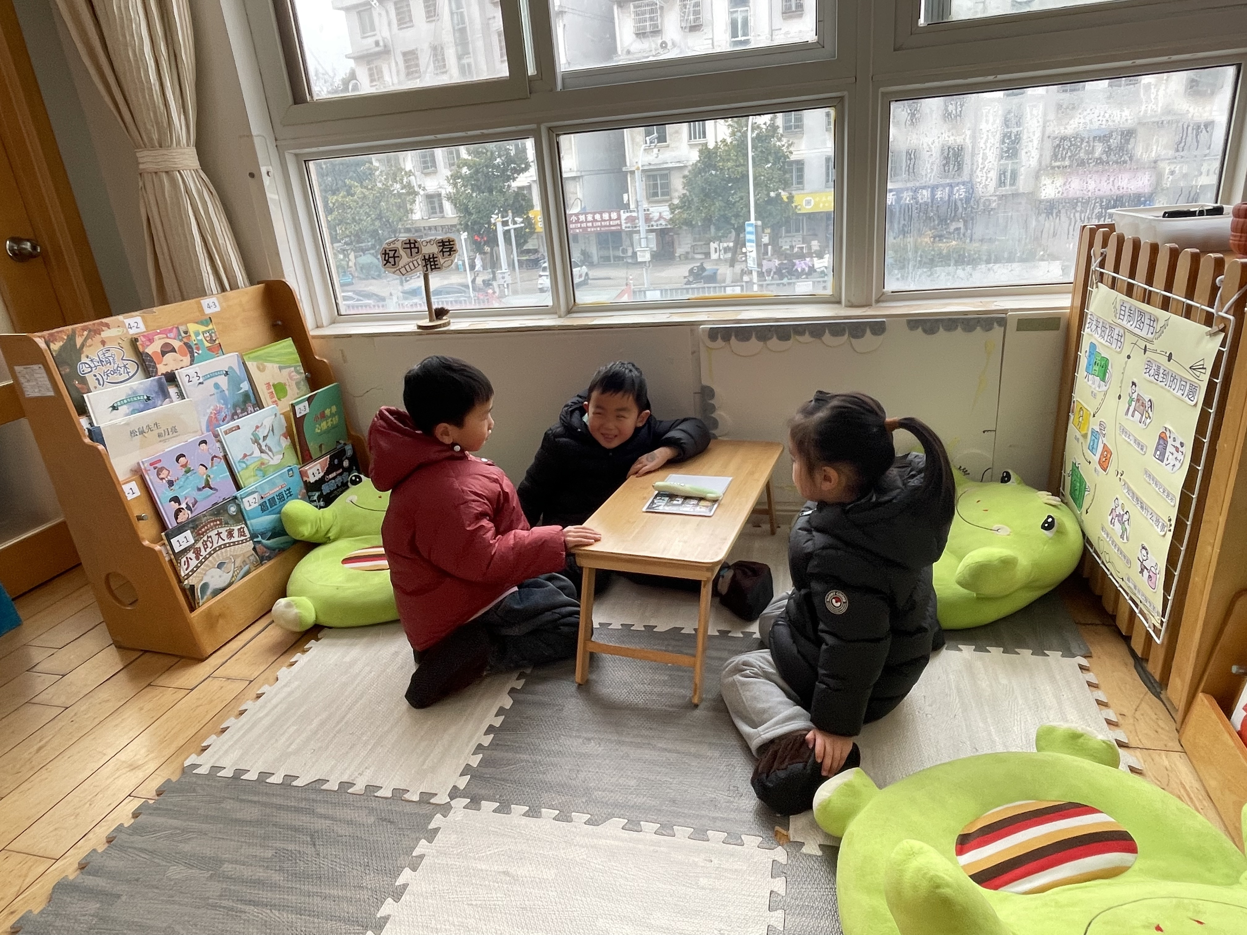 | 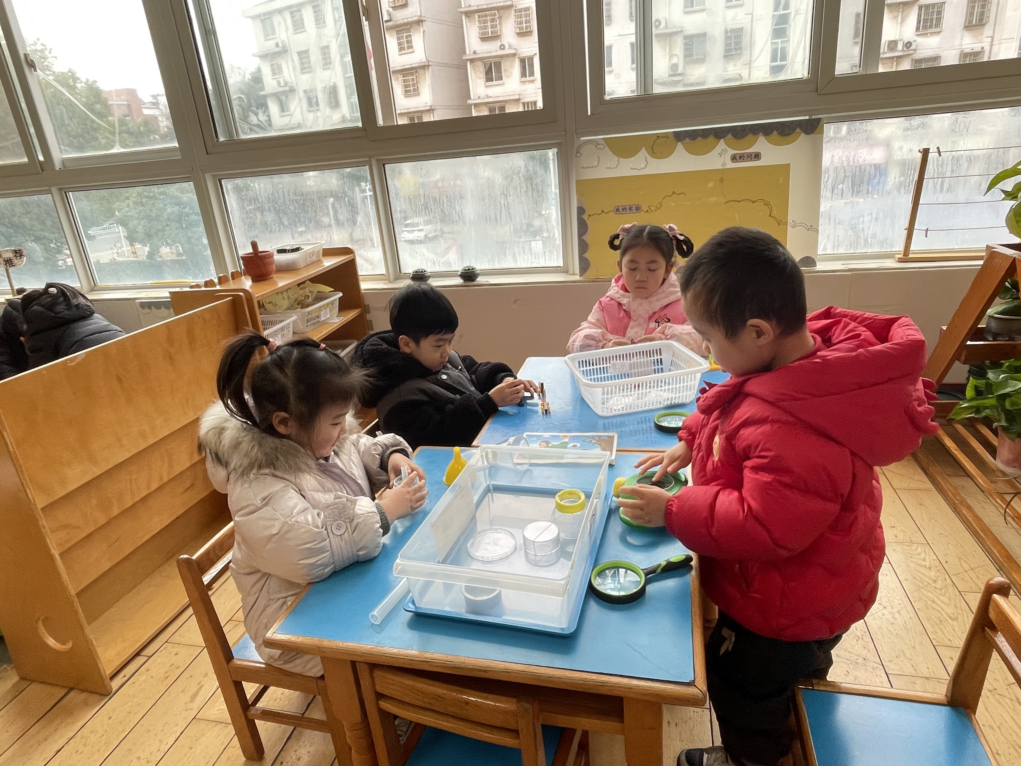 | 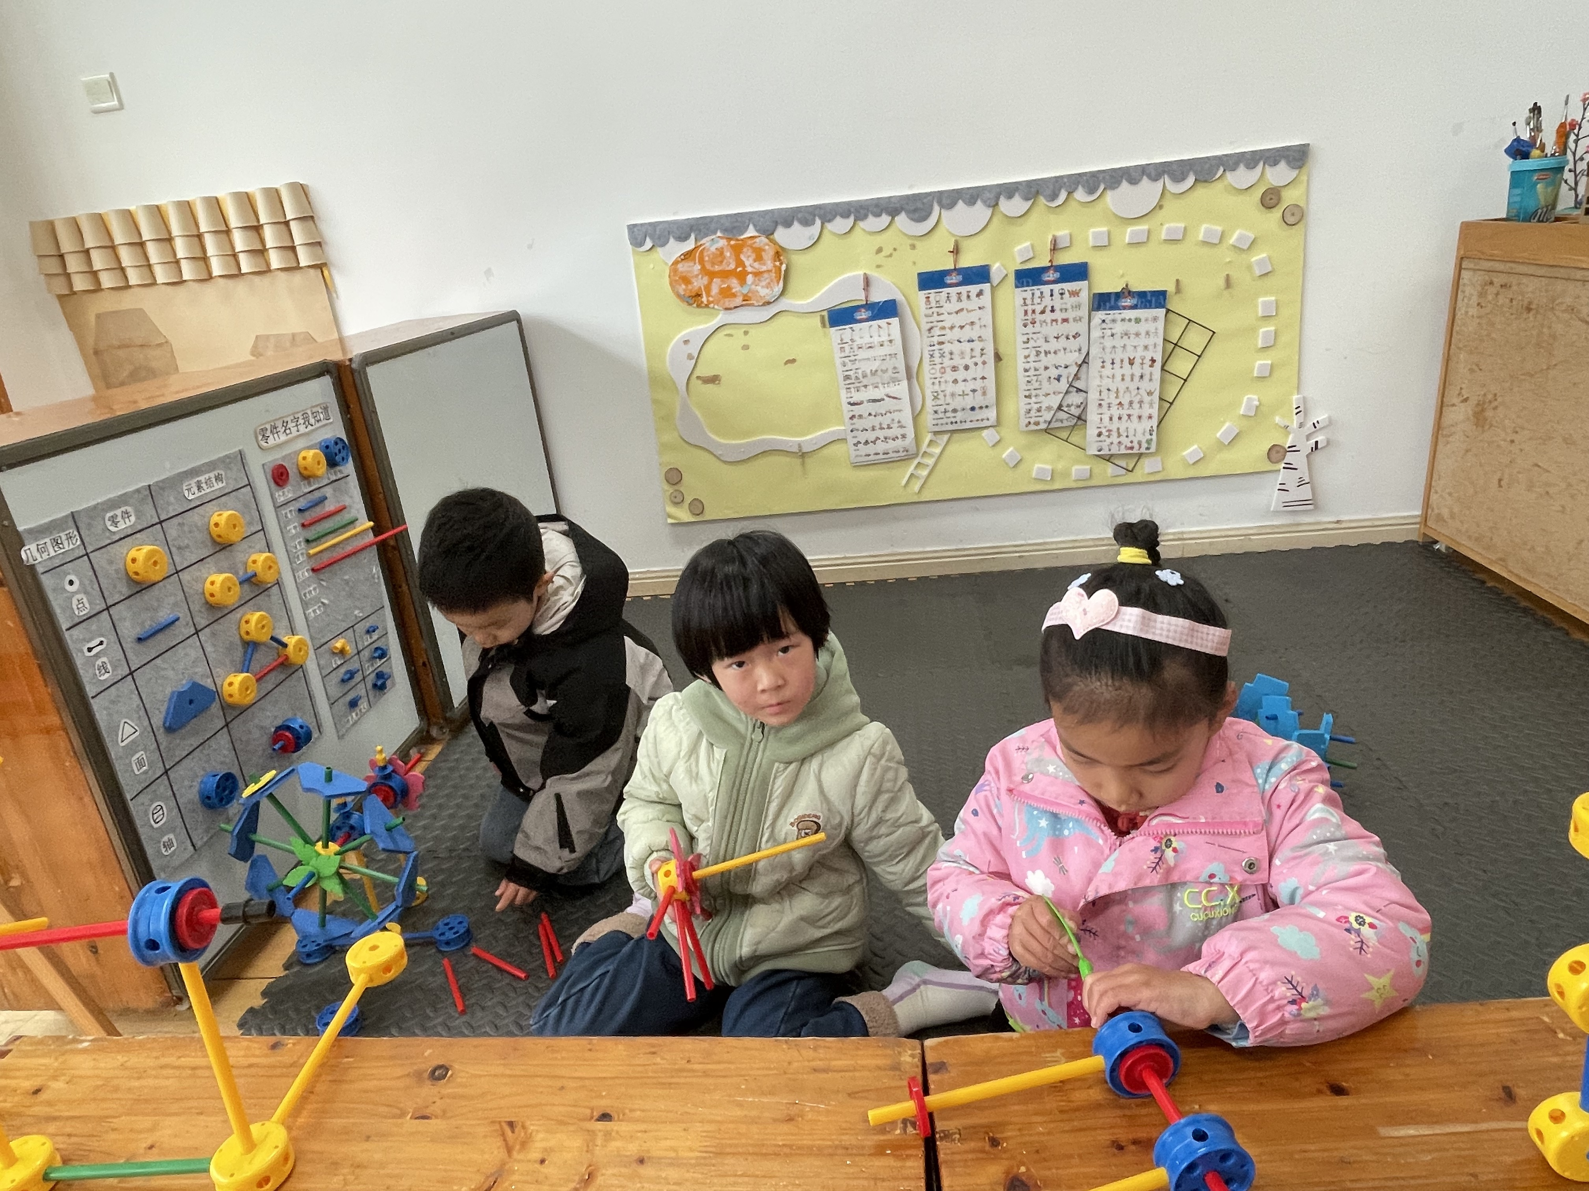
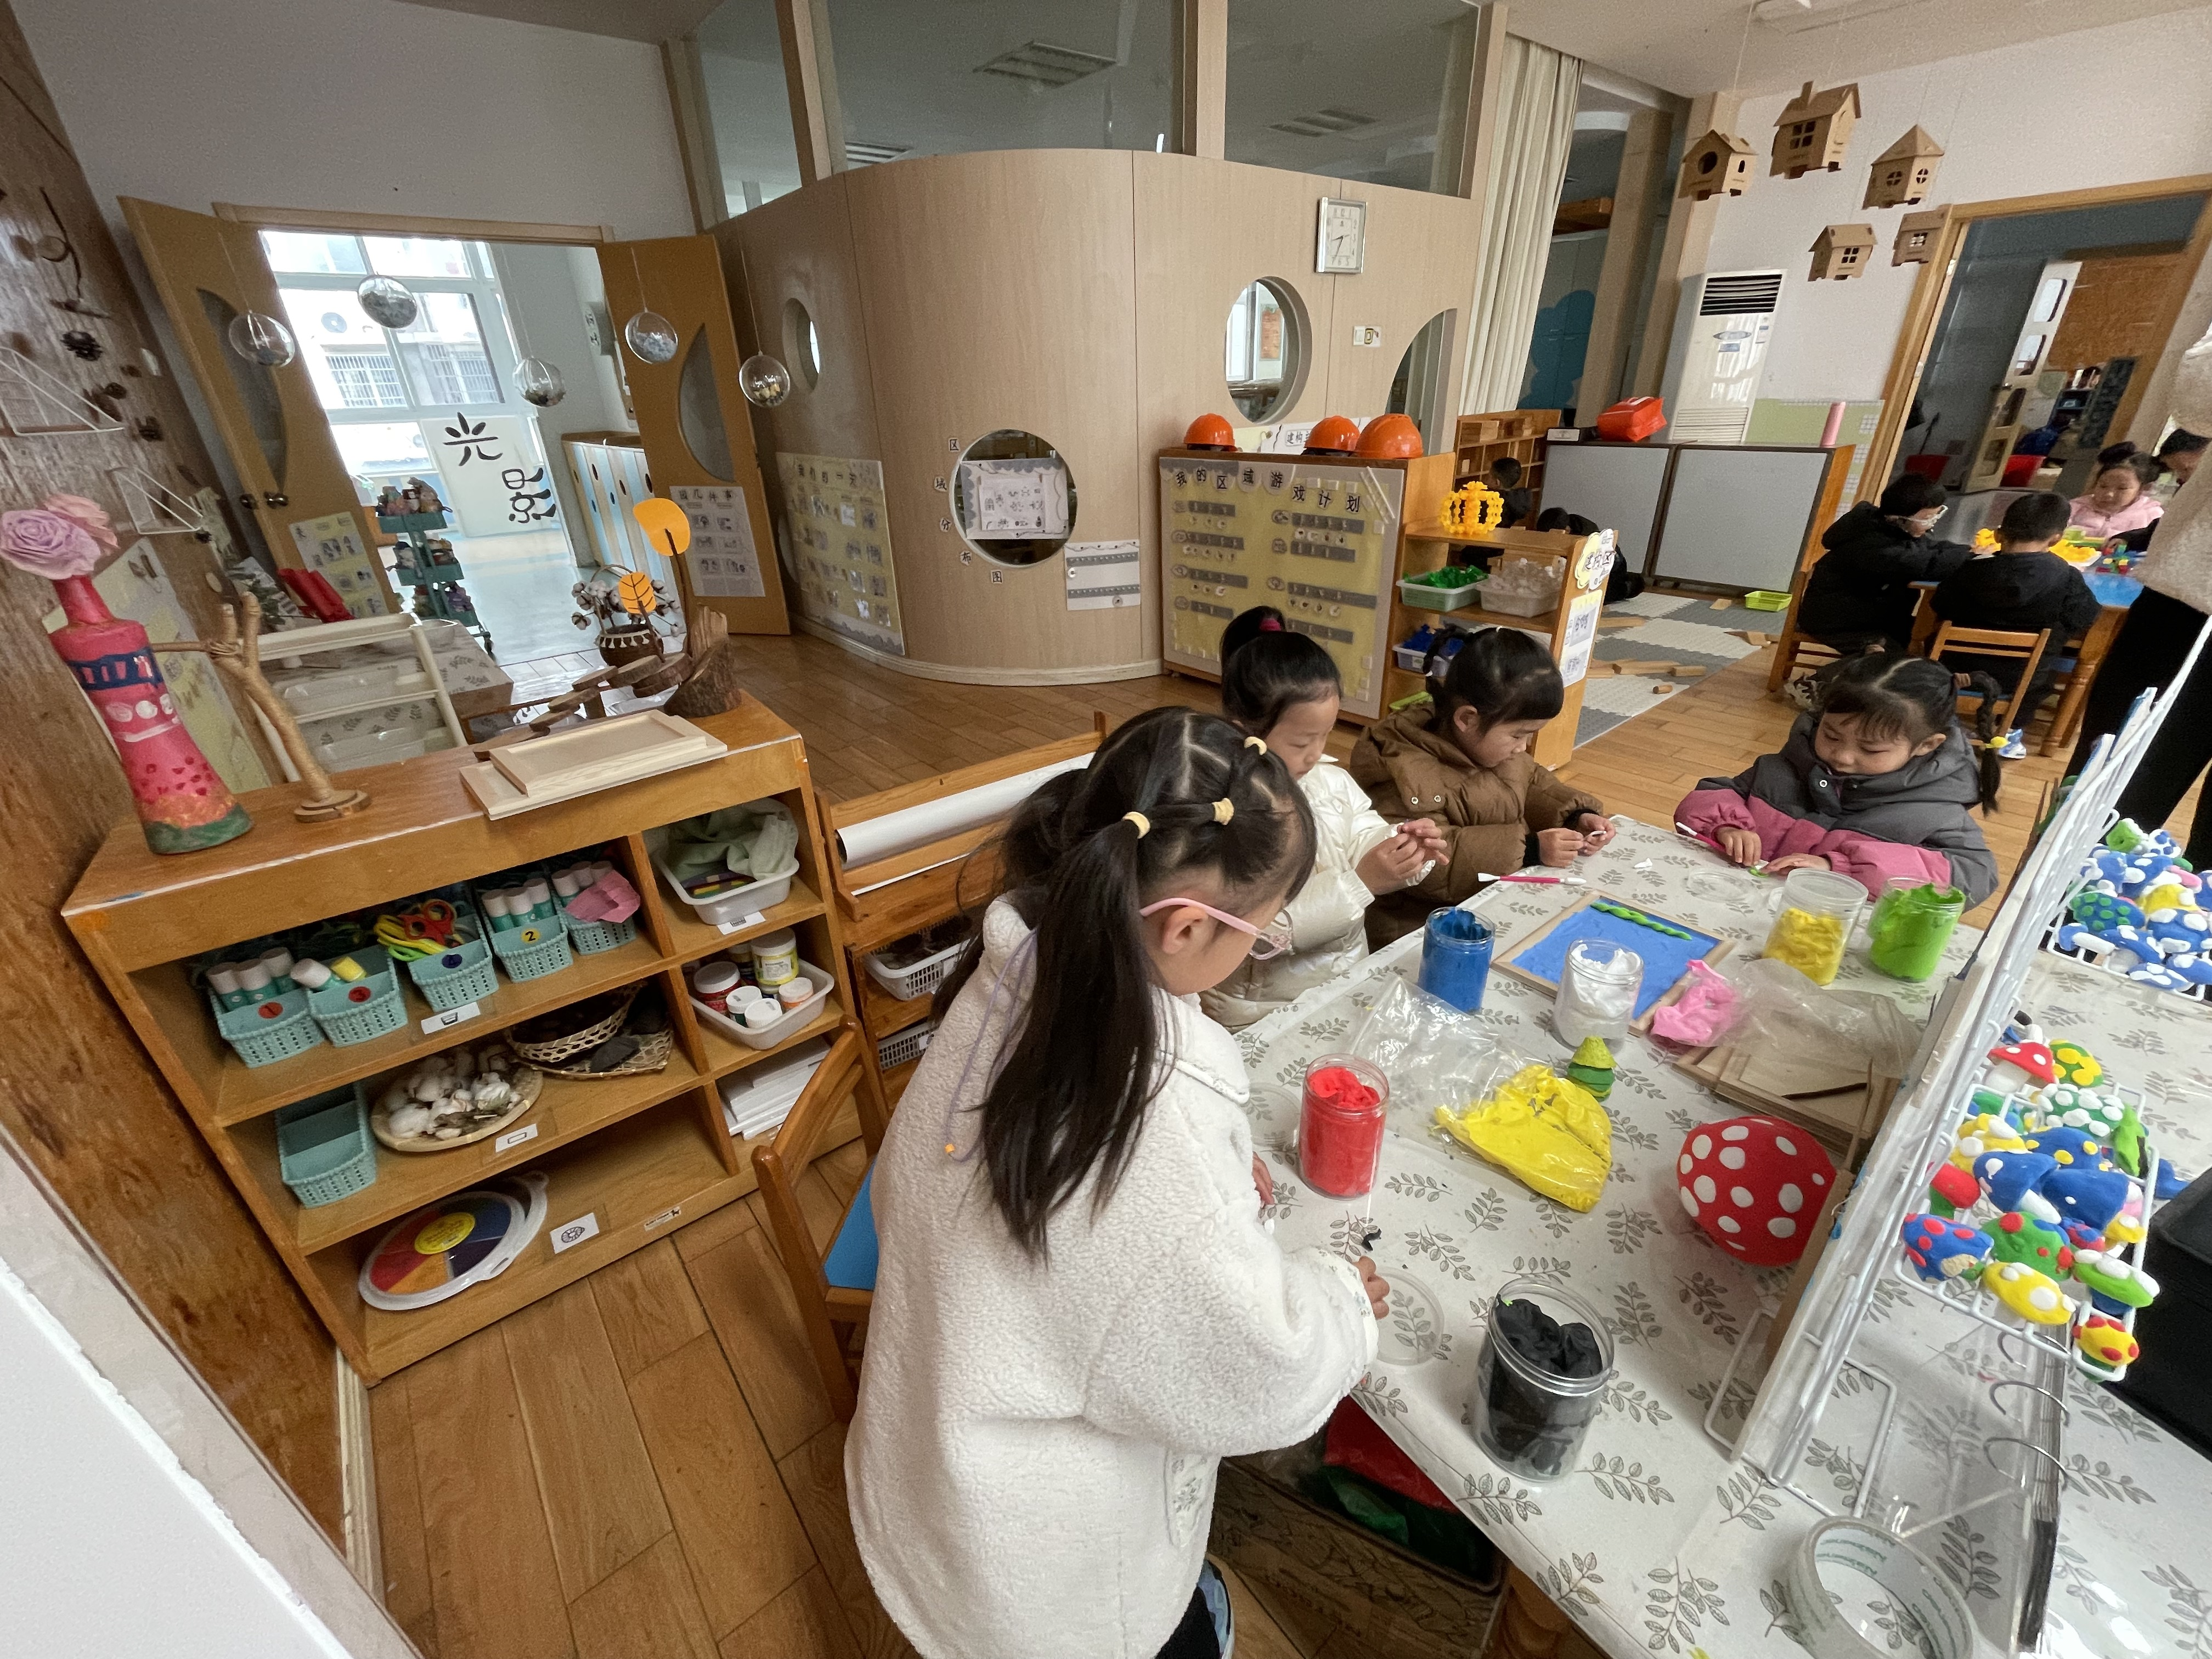 | 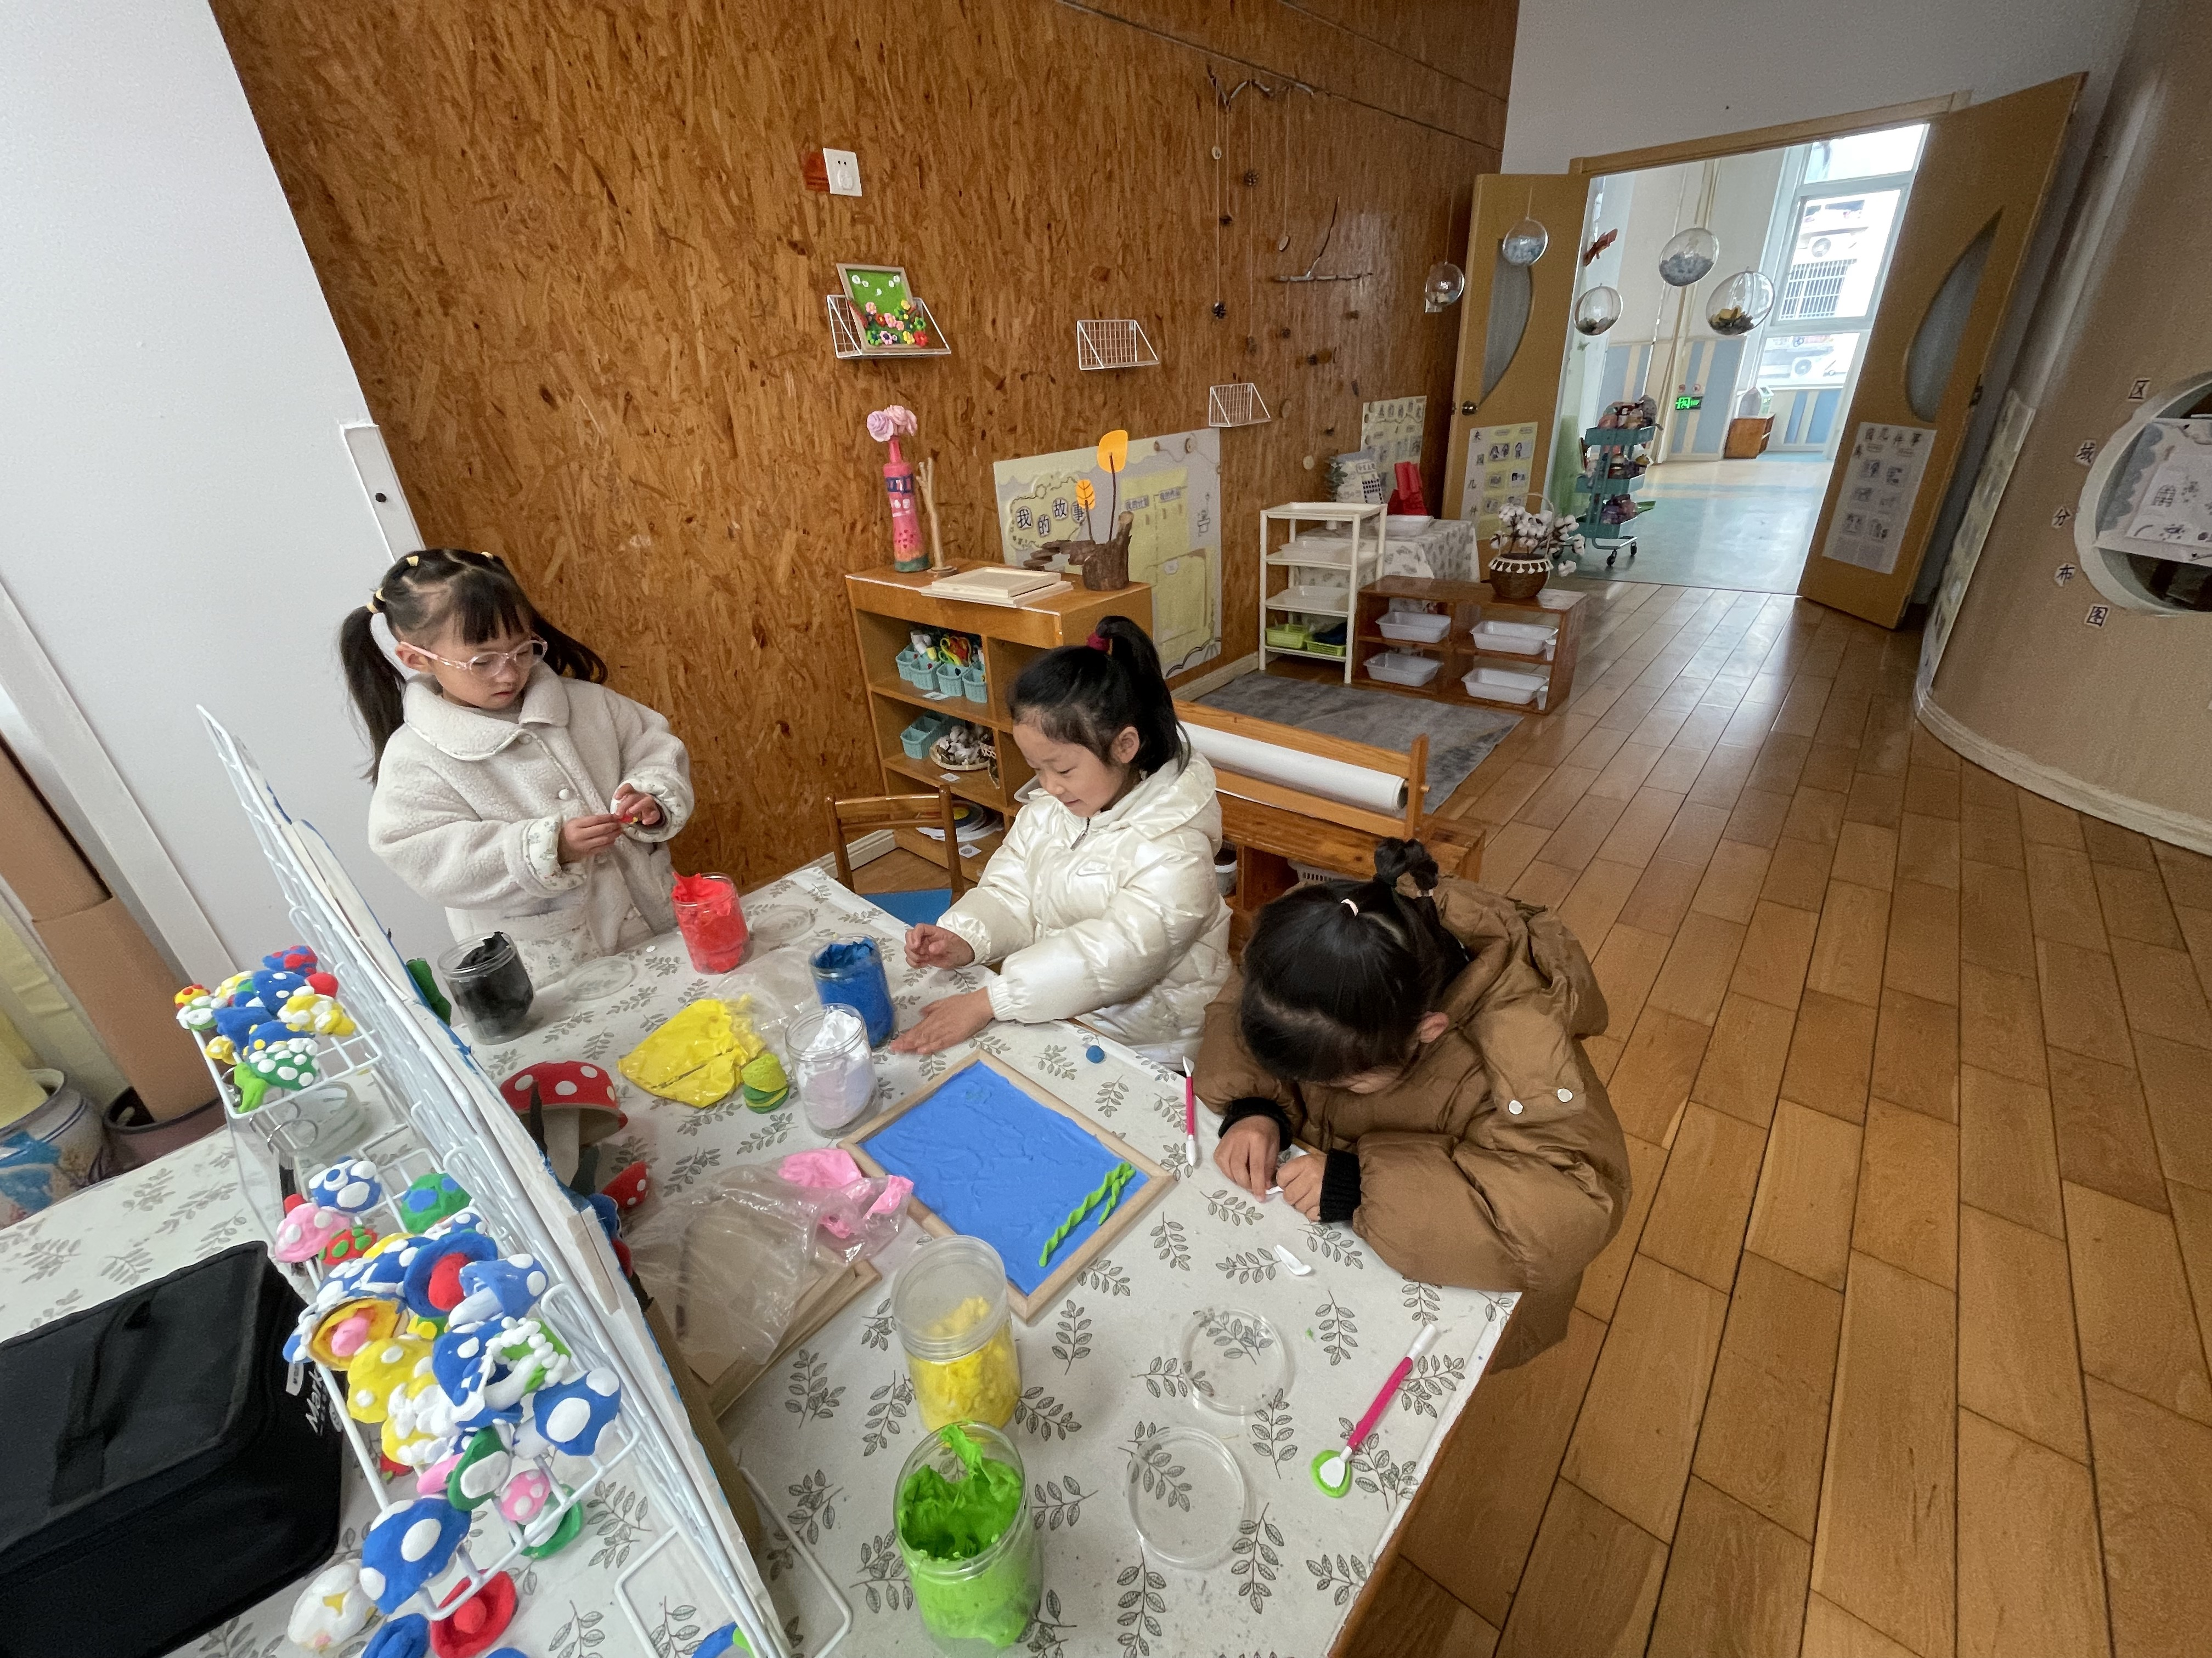 | 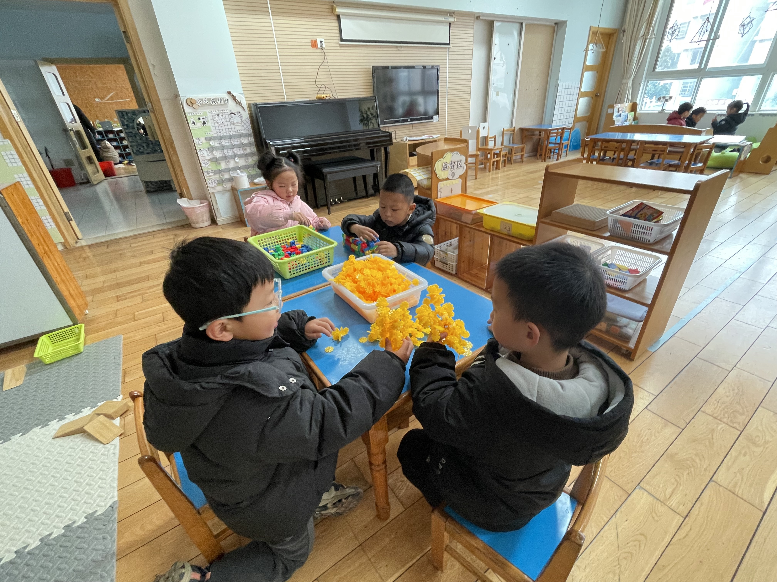
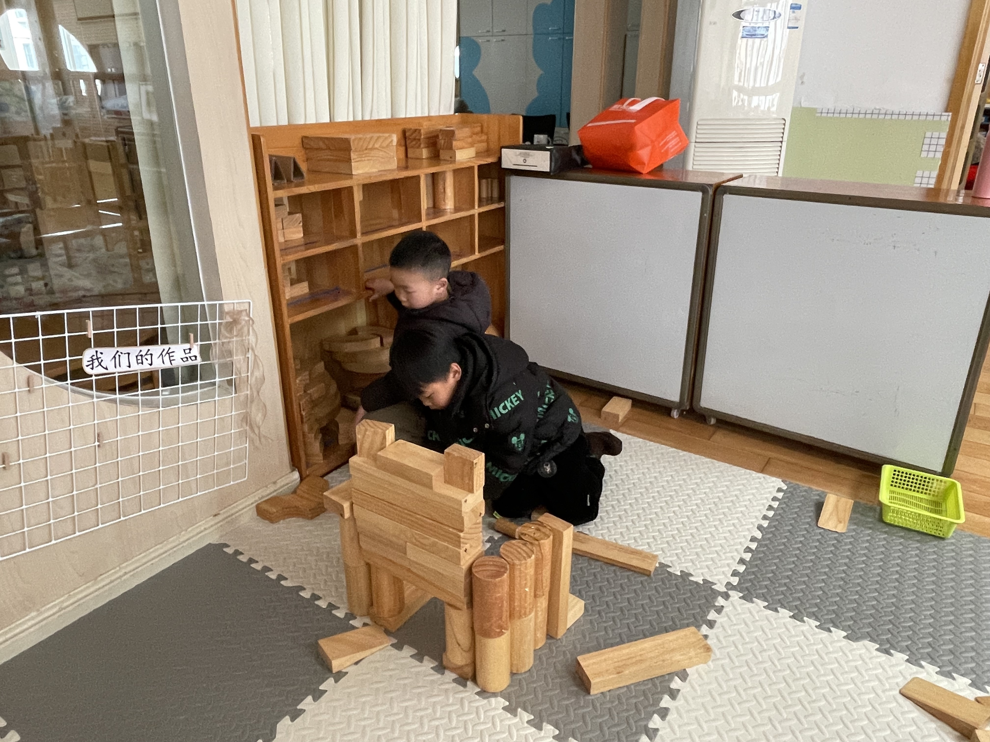 | 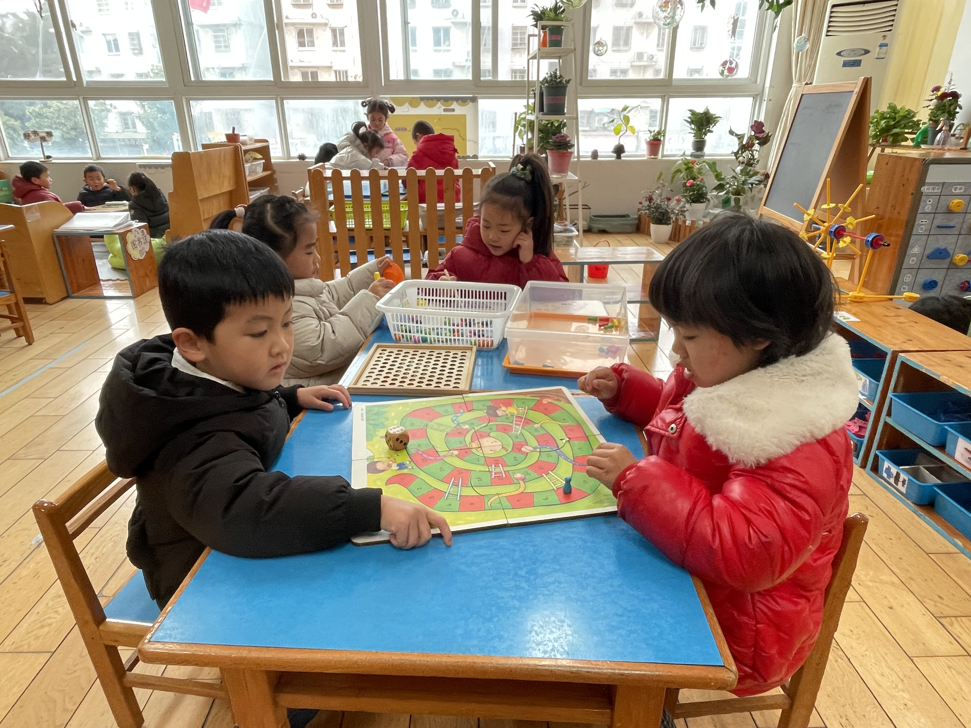

五、生活活动
今天午饭吃的是黑芝麻饭、香菇煨鸡腿、莴苣炒木耳小香干、鸡毛菜肉沫汤。今天午饭中，赵翊帆、陆钦瀚、韩凯风、罗恩哲、吕秦川、刘然诺、谢意增、周佳毅、吴 律、曹李安、李依恬、黄馨宁、仇思诺、万佳妮、赵诺一、杜妍汐、蔡书歆、李雨佳、刘沐瑶都能够快速吃完自己的饭、菜和汤，为你们点赞！
下午：今天的午点是思念小猪包、奶酪棒、草莓、哈密瓜。

六、请你关注
1.今天周五不上延时班，3点40分放学！大家准时来接孩子哦！
2.下周把孩子的美术作品册带来幼儿园，把里面之前的作品拿出来收好。
3.请大家收集一些自然材料，如羽毛，马赛克，玉米芯，木卷花，各类贝壳，大小不一点的圆木片，长短不一的干直树枝以及多种干果子等，放在新增的自然拼搭区供孩子使用。
4.孩子在园的活动照片我们会挑选拍的好的发在“一起长大”APP里，大家可以放在孩子的成长册里。
5.今天在园学习了系鞋带，虽然有一定难度，但是孩子们愿意尝试，回去后可以再多练练哦。

